MCT80X显示变送一体化温度变送器
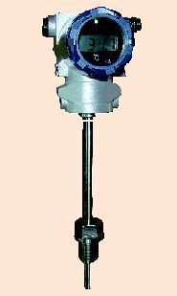
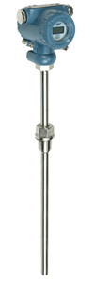
MCT80X显示变送一体化温度变送器具有普通一体化温度变送器的基本功能，它将温度传感元件（热电阻或热电偶）与信号转换放大单元有机集成在一起，除输出与温度成线性的4-20mA信号之外，同时具有现场指示或显示功能。
MCT80X显示变送一体化温度变送器具有坚固美观的外壳，双层结构，3位半LCD或LED显示，也可选0-100%指针指示，内部电路采用大规模集成电路、信号稳定，显示清晰，对现场校表、巡表十分方便。本仪表分普通型、隔爆型两种。
特点：
- 信号准确、可远传（最大1000米）
- 精度高、抗干扰、长期稳定性好、免维护
- 变送器可以现场显示测量
- 量程：-200℃～1600℃；常规精度：± 0.25%
工作原理：
温度传感器受温度影响产生电阻或电势效应，经转换产生一个差动电压信号。此信号经放大器放大，再经电压、电流变换，送出与量程相对应的4-20mA电流信号。
技术指标：
项目 | 技术指标
热电阻测温范围 | <Pt100>-200～450℃； <Cu50>-50～150℃
热电偶测温范围 | <K> 0℃-1200℃； <E> 0℃-800℃；  <S> 0℃-1600℃ <B> 0℃-1600℃
测量精度 | <热电阻> ± 0.25%； ± 0.5%； <热电偶> ± 0.75%
输出信号  温 漂 | 4-20mA  ± 0.025%/℃
时 漂 | 每年小于± 0.5%
环境温度 | -10～85℃
供电电压 | 24V DC ± 10%
负载能力 | 0-500 Ω
显示范围 | -1999～1999
防护等级 | IP65
隔爆等级 | dII BT4
保护管材质 | 1Cr18Ni9Ti或陶瓷或钢玉管
使用与校准：
DC24V电源通过屏蔽电缆给变送器供电，“V+”接24VDC的正极，“V-”接负极，这两根线同时输出4-20mA标准信号，用来串接负载。“Z”为零点调整电位器，“S”为满度调整电位器。所有电位器在出厂以前按用户要求已经校好。使用中，因线阻、环境温度等因素影响而产生误差时，只需微调零点电位器“Z”即可校正。
外形尺寸图：
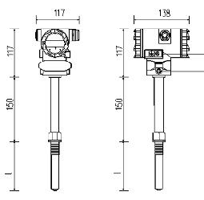
使用注意事项：
温度变送器的供电电源不得有尖峰，变送器的校准应在加电5分钟后进行，并且要注意当时环境温度。数显型变送器请勿随意开盖，以免受潮。外壳应牢固接地，电源及信号输出应采用屏蔽电缆传输，压线螺母应旋紧以保证气密性。在安装时一定要用扳手或其它工具拧紧螺母，切勿用手直接拧动表头，以防将内部线路拧断。如要调整显示方向，先将两侧“表头固定螺钉”旋松，轻轻转动到合适位置（不要超过270℃）然后再将螺钉上紧。
产品选型：
MCT80X-口-( ℃)-口-口-口-口-（L×I）-口-口显示变送一体化温度变送器
MCT80X | 显示变送一体化温度变送器
 | 代码 | 输入类型
 | P | Pt100热电阻
 | C | Cu50热电阻
 | K | K分度热电偶
 | E | E分度热电偶
 | S | S分度热电偶
 | M | 用户指定
 |  | 代码 | 测量范围
 |  | （℃） | 用户指明
 |  |  | 代码 | 安装方式
 |  |  | C1 | M27×2
 |  |  | C2 | M16×1.5
 |  |  | C3 | 可动法兰
 |  |  | C4 | 固定法兰
 |  |  | C5 | 其它（用户指定）
 |  |  |  | 代码 | 保护管材质
 |  |  |  | G1 | 1Cr18Ni9Ti
 |  |  |  | G2 | 304不锈钢
 |  |  |  | G3 | 316不锈钢
 |  |  |  | G4 | 陶瓷
 |  |  |  | G5 | 钢玉管
 |  |  |  |  | 代码 | 保护管直径
 |  |  |  |  | D1 | Φ12
 |  |  |  |  | D2 | Φ16
 |  |  |  |  | D3 | 用户指定
 |  |  |  |  |  | 代码 | 插深
 |  |  |  |  |  | L×I | L×I= mm(用户指定，L代表保护管总长，I代表插深)
 |  |  |  |  |  |  | 代码 | 显示表
 |  |  |  |  |  |  | X1 | LCD
 |  |  |  |  |  |  | X2 | LED
 |  |  |  |  |  |  | X3 | 0-100%指针
 |  |  |  |  |  |  |  | 代码 | 选项
 |  |  |  |  |  |  |  | N | 普通型
 |  |  |  |  |  |  |  | D | 隔爆型

